Universidad ORT
Centro CTC
CEI

NOMBRE DEL PROYECTO
Obligatorio de Base de datos 1

ASIGNATURA
Base de datos 1

INTEGRANTES DEL EQUIPO
Mauro Aguirre
Matías Cabrera

AÑO
2017
Descripción de los requisitos del problema

Una inmobiliaria desea llevar registros sobre los negocios que realiza. Se sabe que tienen a disposición casas, apartamentos, locales y terrenos. Datos a almacenar: dirección, ciudad, código postal, superficie total, superficie edificada, descripción; y, en caso de que corresponda: cantidad de ambientes, cantidad de baños, garaje, patio. Se mantendrá también la oferta a la que pertenece (venta y/o alquiler) y su precio en cada caso.
Todos pueden ser vendidos o alquilados, es necesario almacenar información sobre cada negocio: fecha de realización, cliente, inmueble, dueño, escribano que certifica. En caso de la venta: precio total, entrega inicial y restante (dividido en cantidad de cuotas en caso que las haya). En caso del alquiler: entrega inicial y valor cuota, además de la fecha del mes en la que se abonará. Considere que cualquiera de éstos puede ser partícipe de más de un negocio.
De los clientes y de los propietarios se sabe: CI, nombre, dirección, teléfono, celular, e-mail. En caso de éstos últimos se almacenarán todos sus inmuebles que competen al negocio.
Por último se desea saber qué vendedor realizó la venta o alquiler.

Se pide:
▪ Implementación total de la solución en la base de datos.

Primera entrega: viernes 3 de noviembre. (10 puntos)
▪ Descripción de los requisitos del problema.
▪ Modelo Entidad-Relación.
▪ Modelo Relacional.
▪ Tabla de normalización.

Consultas:
1. Mostrar la cantidad de inmuebles que hay por tipo.
2. Listar los datos de los clientes ordenados por apellido.
3. Mostrar los datos inmuebles que se correspondan con los siguientes pedidos:
a. Casa de dos habitaciones con patio.
b. Terreno de una superficie mayor a 800 metros cuadrados.
4. Mostrar los datos del propietario de un determinado inmueble (indicar que inmueble es).
5. Mostrar los datos del último contrato realizado.
6. Mostrar datos del vendedor que realizó el último contrato.
7. Mostrar cuantas ventas y cuantos alquileres se han realizado en este año.
8. Mostrar el precio del último inmueble vendido.
Segunda entrega: martes 28 de noviembre. (90 puntos)
Impreso:
▪ Modelos anteriores, si fueron modificados.
▪ Consultas realizadas.
Digital:
▪ Implementación de la base de datos (respaldo).
▪ Juego de datos básico para pruebas.
▪ Consultas realizadas.
MER
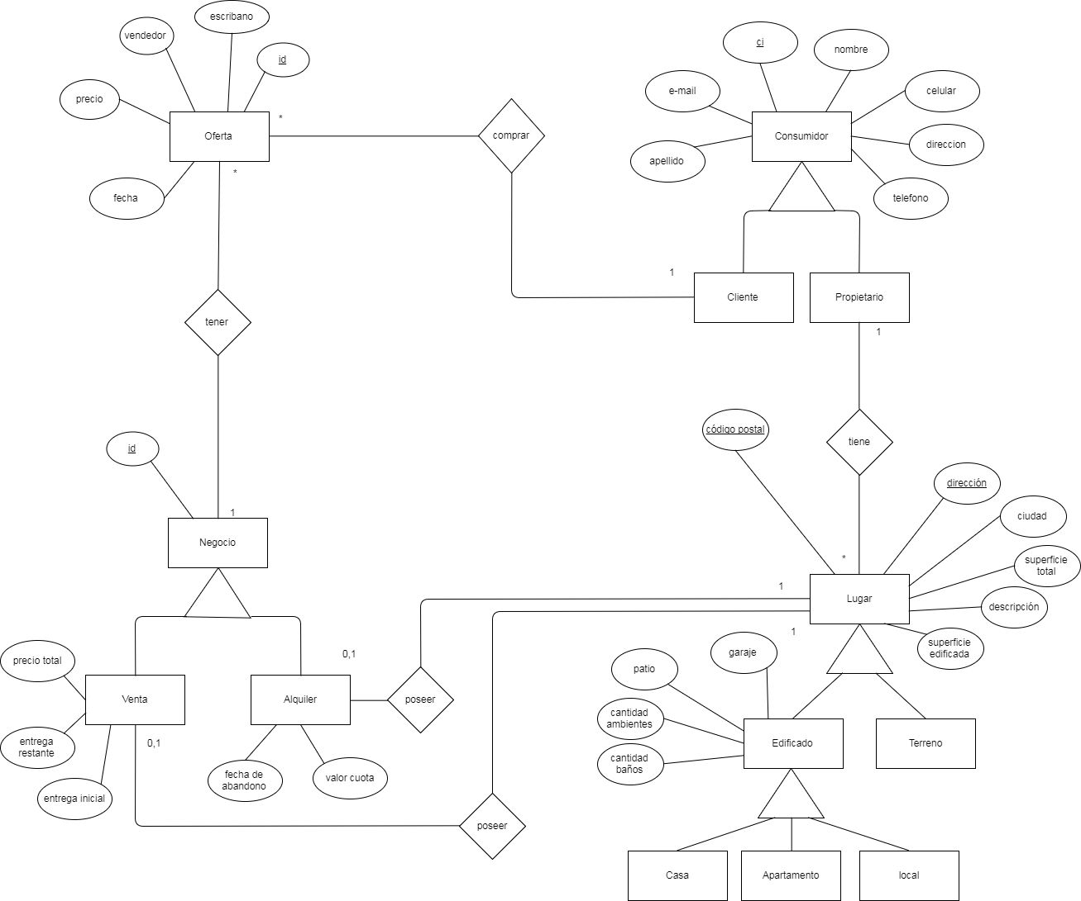

Consultas:
- Mostrar la cantidad de inmuebles que hay por tipo.
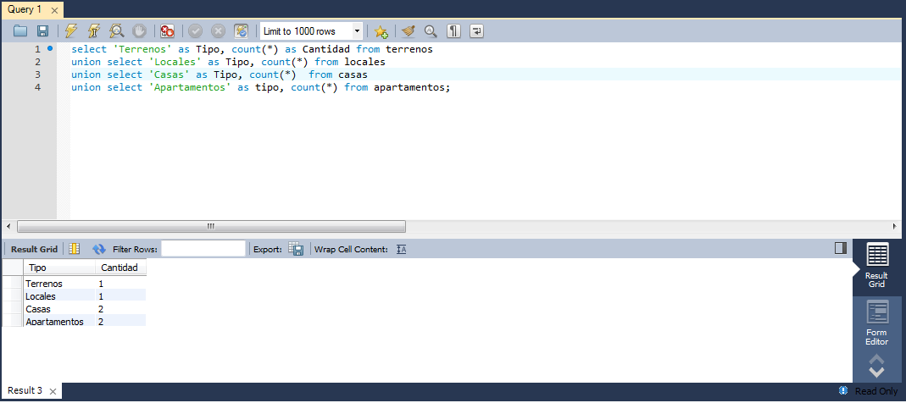
- Listar los datos de los clientes ordenados por apellido.
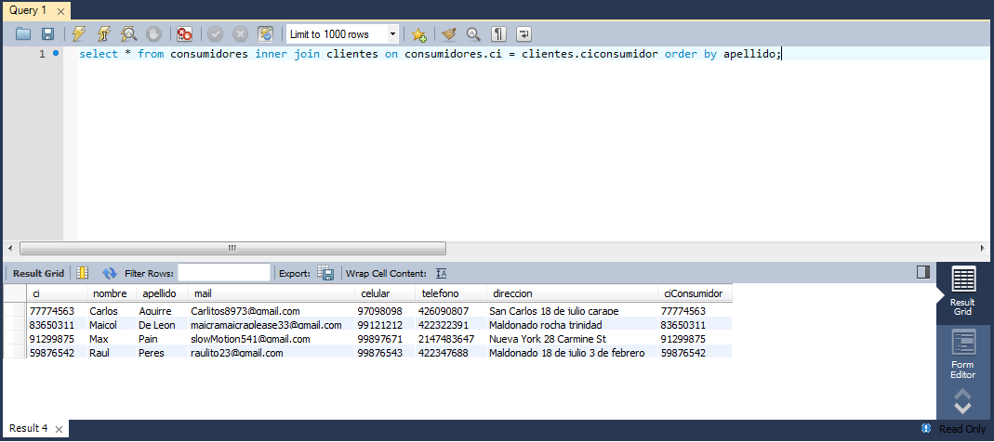
- Mostrar los datos inmuebles que se correspondan con los siguientes pedidos:
- Casa de dos habitaciones con patio.
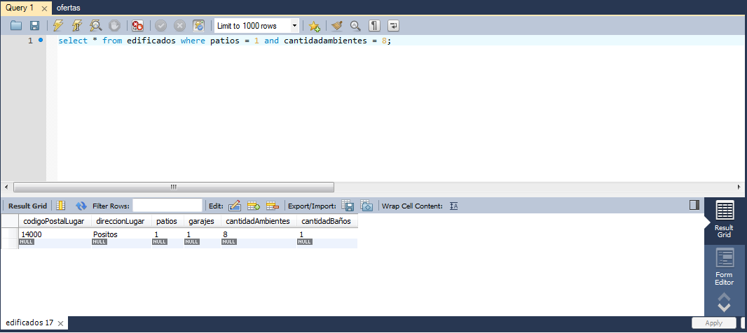

- Terreno de una superficie mayor a 800 metros cuadrados.
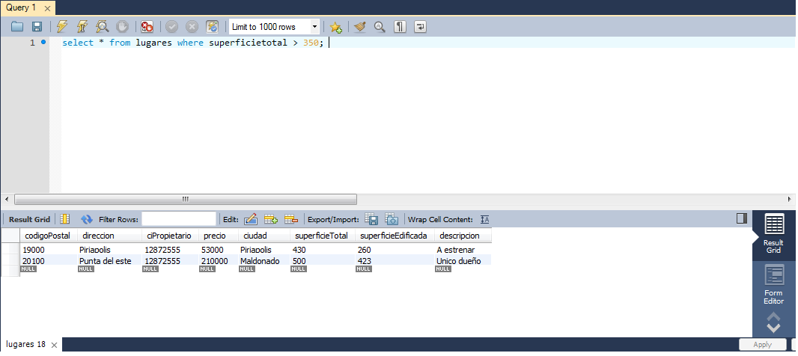

- Mostrar los datos del propietario de un determinado inmueble (indicar que inmueble es).

- Mostrar los datos del último contrato realizado.

- Mostrar datos del vendedor que realizó el último contrato.

- Mostrar cuantas ventas y cuantos alquileres se han realizado en este año.

- Mostrar el precio del último inmueble vendido.

